Dossier corrigé

Concours Général des Métiers
Maintenance des matériels – Toutes options
Epreuve écrite d’admissibilité
Session 2022
Chargeuse CATERPILLAR 966M XE

Partie C

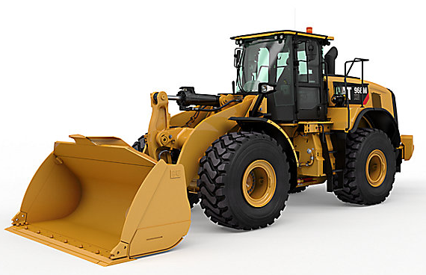

DOSSIER CORRIGE
L’usage de calculatrice avec mode examen actif est autorisé.
L’usage de calculatrice sans mémoire « type collège » est autorisé.
INFORMATIONS PREALABLES :
- Seuls les trois dossiers « travail » seront à rendre. Ils seront agrafés à une copie double d’examen dont le cartouche est à remplir.
- Afin de permettre l’anonymat, aucune des feuilles « DT » ne devra mentionner les nom, établissement, académie ou numéro d’anonymat du candidat.
- Ce dossier est composé de trois parties. Elles sont toutes à traiter, mais portant sur des systèmes indépendants elles peuvent être traitées dans l’ordre que vous souhaitez.

Code : | CONCOURS GÉNÉRAL DES MÉTIERS  Maintenance des Matériels Toutes options |  | Session 2022
Epreuve d’admissibilité – partie C : « Hydraulique -Transmission » Dossier Corrigé |  |  |  | DC  1 / 5
Option A : Matériels agricoles  Option B : Matériels de construction et de manutention  Option C : Matériels d’espaces verts |  | Durée :  6 h | Coef. :  1

C1: Donner deux avantages concernant le type de transmission installée sur la chargeuse 966M XE.
/2
- Aucune interruption de la transmission lors du changement de rapport
- Meilleur rendement
- Réduction du régime moteur
- Diminution de la consommation de carburant

C2: Quel est le rôle des ressorts installés dans l'accouplement moteur/boîte?
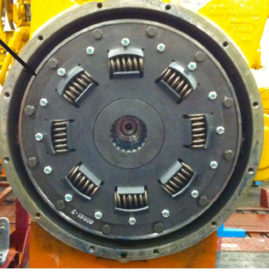

Le moyeu central est lié à l'arbre d'entrée de la boîte de vitesses, le disque est fixé sur le volant moteur. Ces ressorts placés entre, permettent d'absorber les vibrations du moteur.
/2

C3: Indiquer précisément, dans le tableau ci-contre, le nom et le rôle des éléments du schéma ci-dessous

/10

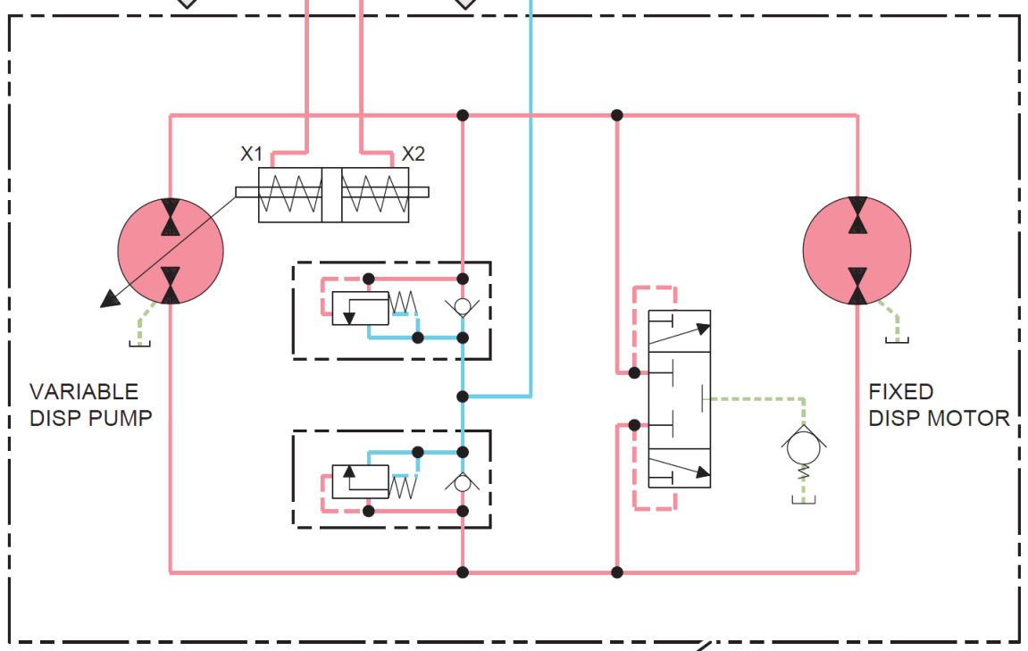
1
3
2
4
5

N° | Nom | Rôle
1 | Pompe hydraulique à cylindrée variable, à deux sens de flux | Permet de faire varier, dans un sens ou dans l'autre, le débit délivré au moteur hydraulique
2 | Moteur hydraulique à cylindrée fixe à deux sens de flux et deux sens de rotation | Bloquer ou entrainer dans un sens ou dans l'autre la couronne du train épicycloïdal 2
3 | Servo-positionneur | Permet en fonction du sens et de la pression d'alimentation de faire varier le plateau de la pompe à cylindrée variable
4 | Limiteurs haute pression | Limiter la pression maxi dans les lignes de puissance A et B
5 | Valve de régénération | Permet le retour d'une partie de l'huile vers le réservoir de la ligne non sollicitée afin de renouveler l'huile dans la boucle hydrostatique

C4: Dans une transmission hydrostatique, la fréquence de rotation maxi du moteur hydraulique dépend: (rayer la ou les mauvaise(s) réponse(s))

- Du débit
/2
- De la pression
- De sa cylindrée

C5: Dans une transmission hydrostatique, le couple maxi du moteur hydraulique dépend: (rayer la ou les mauvaise(s) réponse(s))

- Du débit
/2
- De la pression
- De sa cylindrée

C6: La cylindrée de pompe est de 145cm³, sa fréquence de rotation est de 1000 tr/mn. Quel est le débit de celle-ci sachant que son rendement est de 90%?

q = V x n 0.145 x 1000 = 145l/mn
/2

(145/100) x 90 = 130.5 l/mn

Le débit de la pompe est de 130,5 l/mn
C7: En utilisant le résultat de la question C6, le moteur hydraulique a une cylindrée des 107 cm³ et un rendement de 95%, quelle est sa fréquence de rotation maxi?

n = q/V 130.5/0.107 = 1219.62 tr/mn
/3

(1219.62/100) x95 = 1158.6 tr mn

ou
(130.5/100) x 95 = 123.975

123.975/ 0.107 = 1158, 64 tr/mn

Sur le schéma DT4/5:

C8: En partant du réservoir, colorier en rouge le circuit hydraulique permettant d'obtenir la marche avant rapide.
/3
- Le Variator Control Valve A: cylindrée négative
- Le Variator Control Valve B: cylindrée positive
/4
C9: Représenter la position des commandes des synchroniseurs pour obtenir la marche avant rapide.

C10: Expliquer les différentes phases de fonctionnement d'un synchroniseur de boîte de vitesses.
/6

Représentation | Phase | Fonctionnement
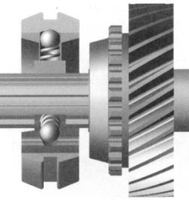 | Point mort | Au point mort, le pignon étant en liaison pivot sur l'arbre, celui-ci n'est pas entrainé bien que l'arbre tourne
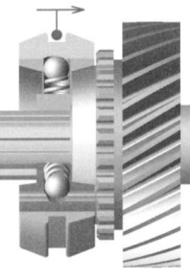 | Synchronisation | Le déplacement du syncho par l'intermédiaire de la fourchette va mettre en contact le cône femelle du syncho et le cône mâle du pignon. Cette liaison par contact permet de mettre à la même fréquence de rotation l'arbre et le pignon.
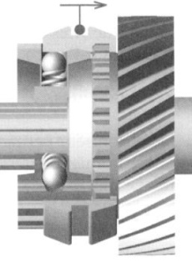 | Crabotage  et  Verrouillage | Par la continuité de l'action de la fourchette, la partie haute dentée du synchro va s'engager sur les dents du crabot du pignon. le billage permet le verrouillage de la vitesse.

C11: Sur le schéma ci-dessous, tracer la chaine cinématique correspondant à la marche avant rapide et entourer:
- Le ou les synchro(s) engagé(s)
/4
- Le ou les embrayage(s) engagé(s)

Voir tableau DR 5/8
10
9
8
12
30
Moteur
Thermique
Sortie
10
50
30
50
25
20
35
30
15
38
38
15
34
30
32
10
30
30
30
8

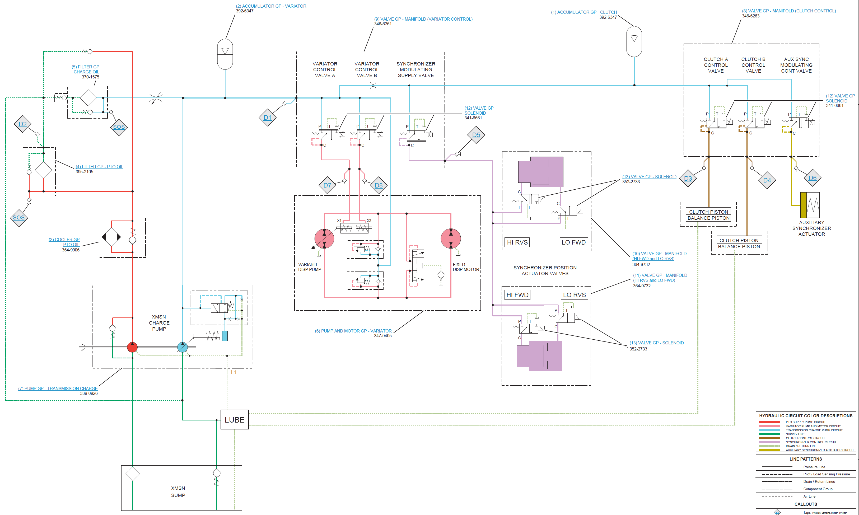

C12: Pour la marche avant rapide, effectuer la résolution graphique de sortie du train 2, sachant que le rapport de la couronne du train 1 est de 0.5.
/5

Echelle: 1 tour = 2 cm ; 10 dents = 2cm

Planétaire: 10 dents ; Couronne: 30 dents
la couronne est bloquée donc 0
En réalisant le tracé le rapport de sortie du planétaire est 1,9. Il y a multiplication et même sens de rotation entre l'entrée et la sortie.

planétaire porte satellite couronne

C13: Compléter le tableau des pressions ci-dessous:
/8
- Position marche avant
- Chargeuse en vitesse maxi

Prises de pression | Nom de la pression | Valeurs de pression constructeur
D1 | Pression principale | 25.8 ±1.4 b
D2 | Pression de lubrification | 1.8 b
D3 | Pression embrayage A | 25.51 ±1.38 b
D4 | Pression embrayage B | 0b
D5 | Pression d'alimentation des synchros | 25 ±2 b
D6 | Pression d'alimentation synchro AUX | 15.5 b
D7 | Pression servo-positionneur côté A | 24 ±1.5 b
D8 | Pression servo-positionneur côté B | 0.55 b

Si les pressions indiquées n'ont pas le ±, ce n'est pas grave.

Lors du contrôle, « Transmission Synchronizer AUX pressure test » avec l'ordinateur, le technicien constate une fluctuation des pressions engendrant des saccades lors des changements de rapports.
Il effectue le contrôle, « Transmission Hydrostatic Actuation Test », le constat est le même.

C14: Indiquer le ou les élément(s) pouvant être mis en cause.
/2

Les deux accumulateurs, puisque leur rôle est de maintenir une pression constante des les circuits.

La totalité des questions est notée sur 60

C15: Quel contrôle doit être effectué pour déterminer le ou les élément(s) en cause?
/2

Le contrôle à effectuer est le Transmission Accumulator Test

C16: Indiquer la procédure de contrôle.
/3

Permettre de vérifier la bonne charge en azote des accumulateurs.

Le circuit hydraulique est équipé de deux accumulateurs afin de stabiliser la pression dans le circuit. Il est possible de contrôler rapidement la pression initiale des accumulateurs (pression en azote).

- Brancher un manomètre sur la prise de pression de la pompe de gavage.
- Démarrer le moteur, puis arrêter le moteur, lorsque la pression chute rapidement relever la pression.

Elle correspond à la pression initiale des accumulateurs de la transmission.
La spécification est de 17 +/- 1 bar.

